**Exercice 1 :**

Créer une nouvelle application Spring Boot nommée sb-car-2, en prenant le soin d’ajouter les dépendances pour l’ORM JPA et la BD runtime H2.

**spring init --dependencies=web,devtools,jpa,h2 --type=gradle-project --build=gradle sb-onlineshop**

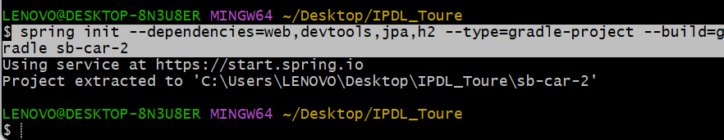

Ouvrons le code dans vs code et vérifions que les dépendances sont bien présentes dans le fichier build.gradle et que l’on a l’arborescence ci-dessous :

**-build.gradle :**

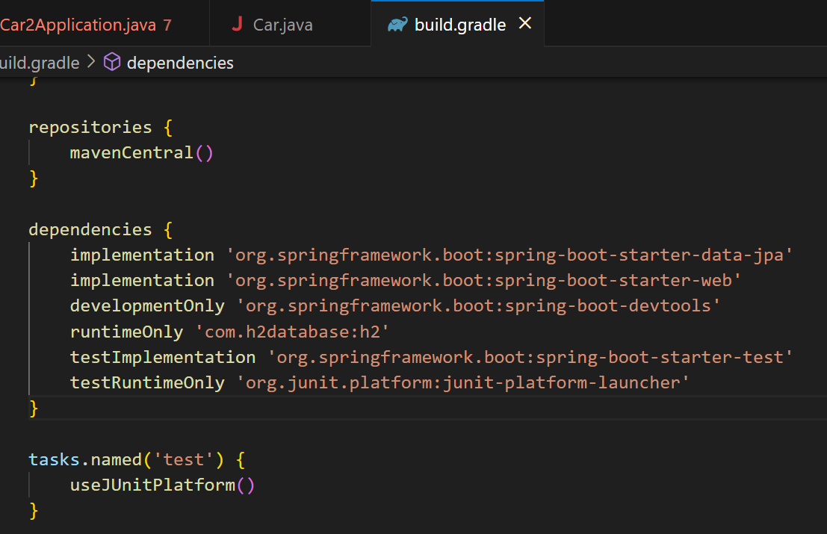

**- SbCar2Application :**

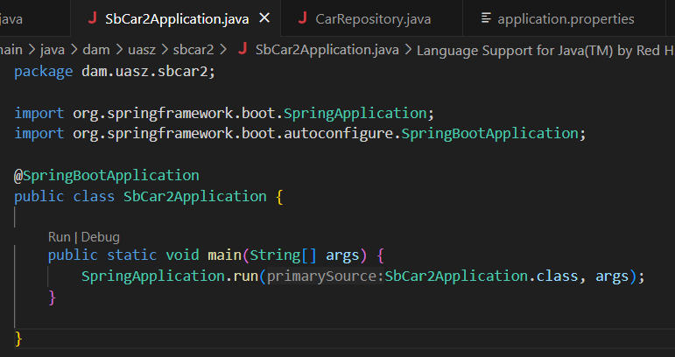

**- Car.java :**

Avec le getters et setters.

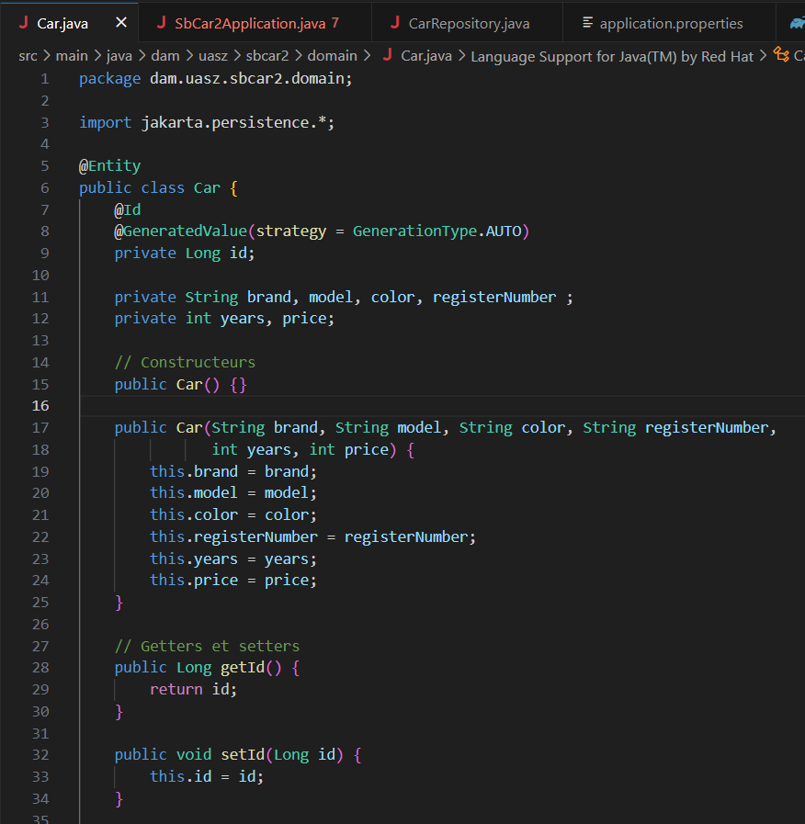

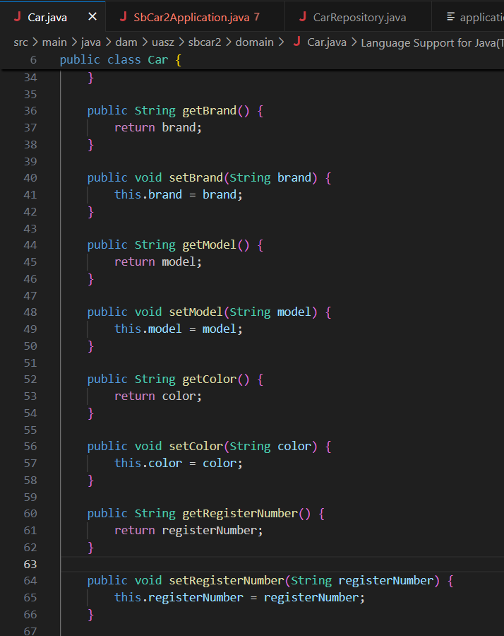

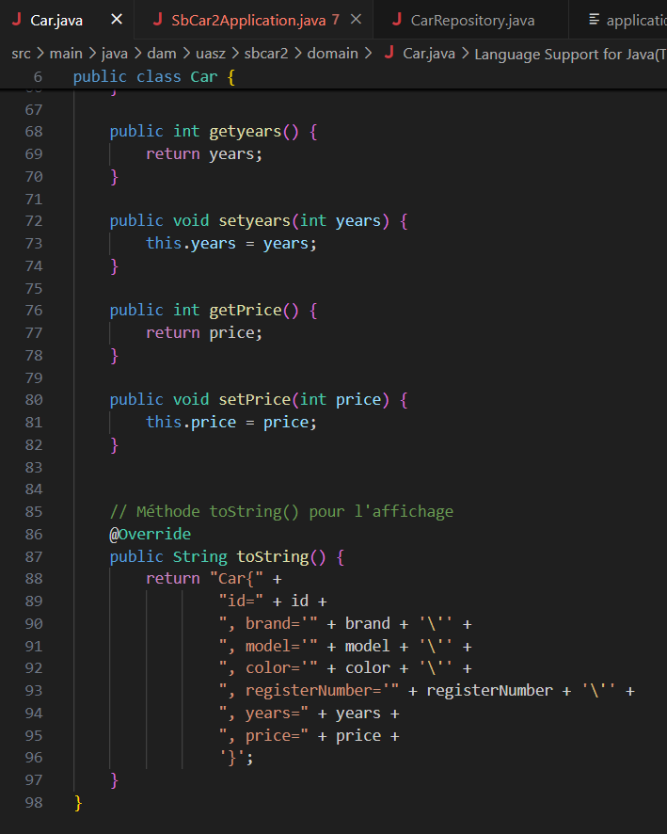

@Entity: Indique que cette classe est une entité JPA

@Id: Marque le champ comme clé primaire

@GeneratedValue: Spécifie comment la clé primaire est générée (ici auto-incrément)

**- application.properties :**

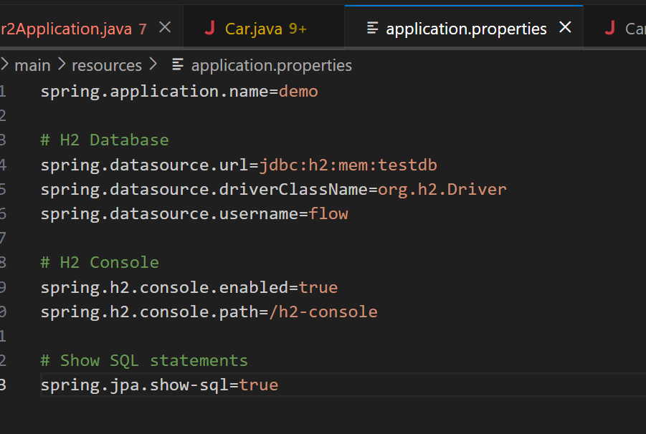

La console H2 sera ensuire accessible à: [http://localhost:8080/h2-consol](http://localhost:8080/h2-console" \t "https://chat.deepseek.com/a/chat/s/_blank)e :

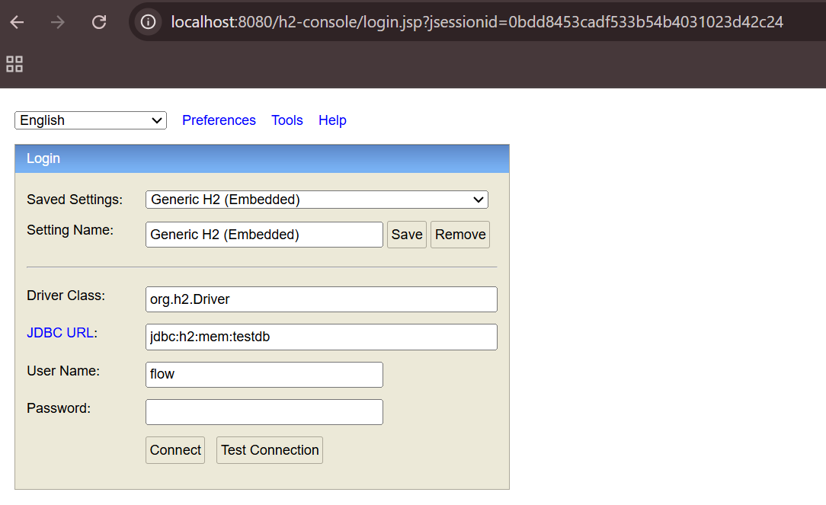

Créons une interface **CarRepository** dans le même package:

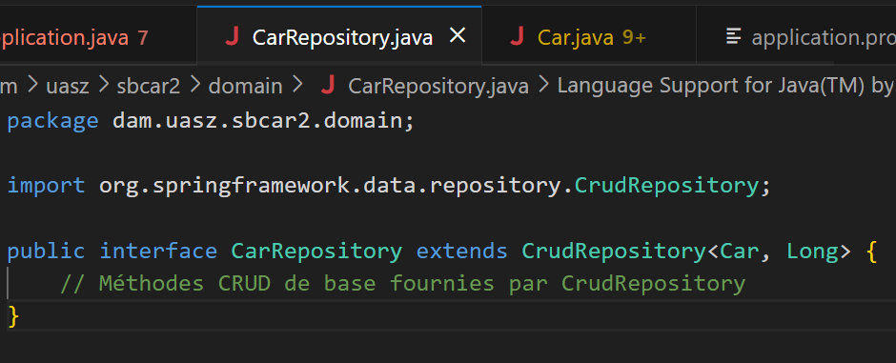

**CrudRepository** fournit des méthodes comme:

save(): Pour sauvegarder une entité

findAll(): Pour récupérer toutes les entités

findById(): Pour trouver par ID

delete(): Pour supprimer une entité

Utilisons l'interface **CommandLineRunner** de Spring Boot, le code de notre classe principale ressemblera à ceci :

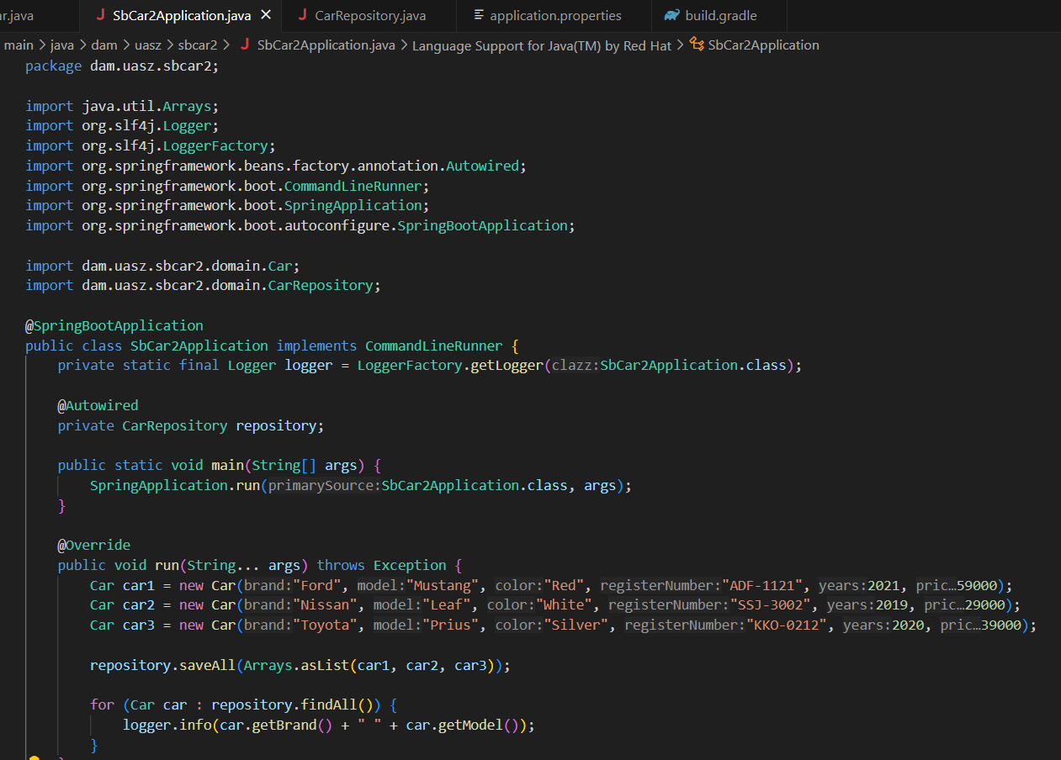

Ajoutons la ligne suivante dans application.properties :

**ogging.level.root=INFO**

**- Owner :**

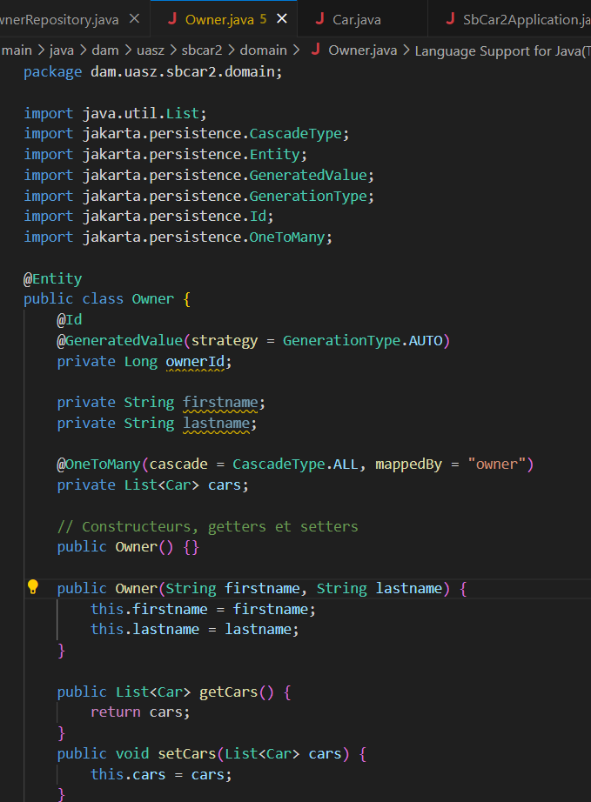

**Modifions le fichier Car.java en tenant en compte Owner :**

**// Ajoutons ces imports**

**import jakarta.persistence.ManyToOne;**

**import jakarta.persistence.JoinColumn;**

**// Ajoutons ce champ à la classe Car**

**@ManyToOne(fetch = FetchType.LAZY)**

**@JoinColumn(name = "owner")**

**private Owner owner;**

**// Ajoutons le getter et setter correspondant**

**public Owner getOwner() {**

**return owner;**

**}**

**public void setOwner(Owner owner) {**

**this.owner = owner;**

**}**

***-* OwnerRepository :**

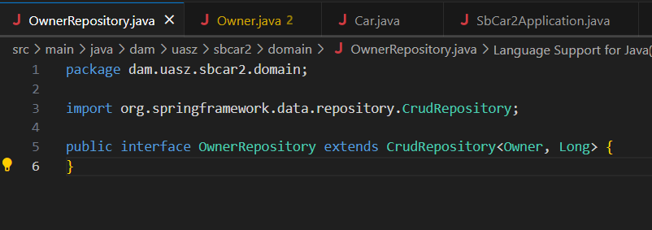

Mise a jour de la classe principale :

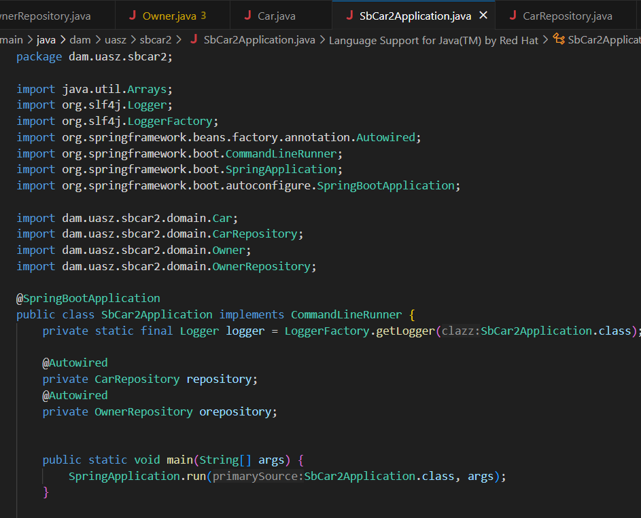

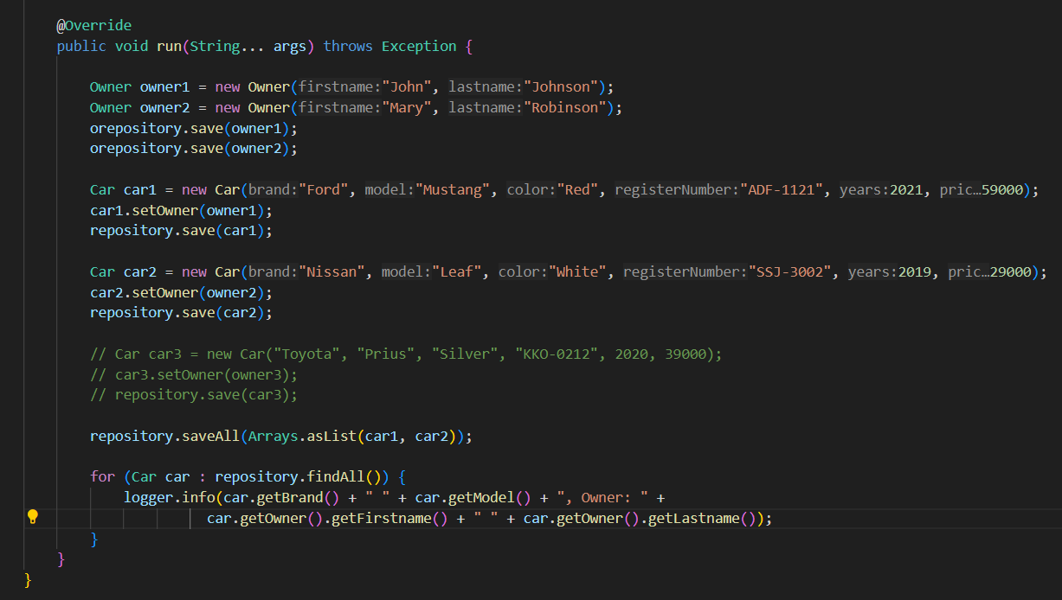

Modification de **Owner.java :**

**package dam.uasz.sbcar2.domain;**

**import java.util.List;**

**import jakarta.persistence.*;**

**import java.util.Set;**

**@Entity**

**public class Owner {**

**@Id**

**@GeneratedValue(strategy = GenerationType.AUTO)**

**private Long ownerId;**

**private String firstname;**

**private String lastname;**

**@ManyToMany(cascade = CascadeType.PERSIST)**

**@JoinTable(**

**name = "car_owner",**

**joinColumns = @JoinColumn(name = "owner_id"),**

**inverseJoinColumns = @JoinColumn(name = "car_id")**

**)**

**Migration vers MariaDB:**

- Modification des dépendances :

Dans build.gradle, remplacons la dépendance H2 par MariaDB:



- Configuration de MariaDB :

Dans application.properties :

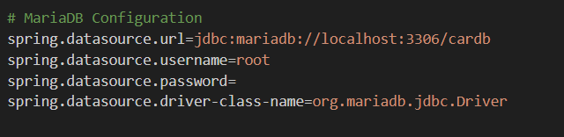

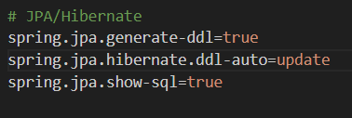

Créons notre base de donnée et redémarrons l’application.

Après redémarrage, nous voyons les données initiales dans la BD .

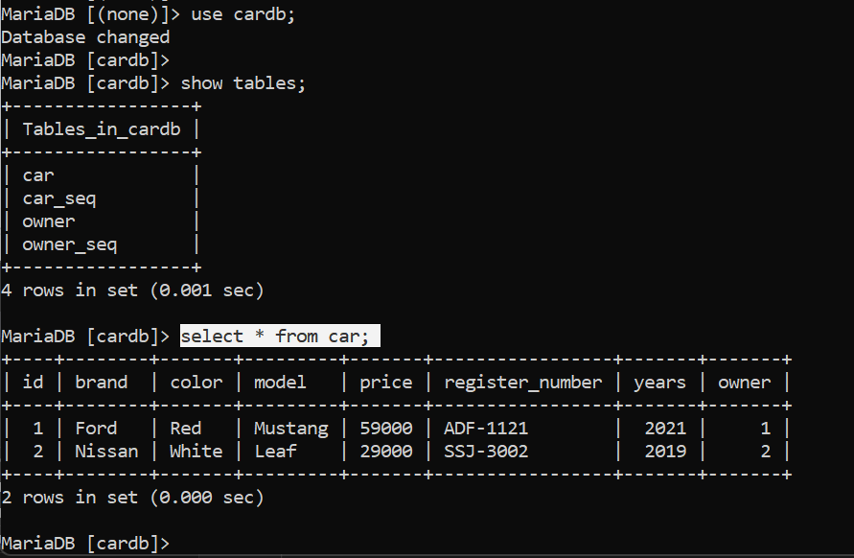

**Exercice 2 :**

S

s

nn

ss

as